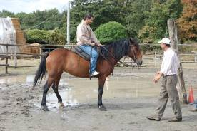
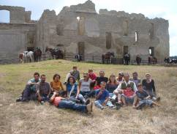

WorkShop esperienziale
Di cultura Buttera

La relazione con il Cavallo:
dal branco all’individuo.

Il secondo incontro con la cultura buttera, prosegue nella direzione della scoperta di se stessi attraverso il confronto con l’Altro.

La cultura dei butteri e il loro rapporto con gli animali, come mezzo di riflessione sulla nostra capacità di creare relazioni, di prendersi cura, di suscitare curiosità ed interesse.

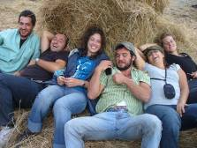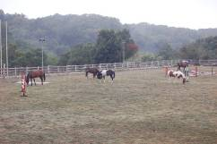

Branco di uomini e branco di cavalli ancora una volta a confronto alla ricerca di una possibile relazione, per cavalcare insieme verso stili di vita “Sostenibili”.

24-26 Ottobre
Presso il Galoppatoio Comunale di Manziana,
Via Poggio della Torre 122

Info e Prenotazioni: 3286681425 – 3481013892 – 3387914508

Programma delle Attività:
Venerdì 24 Ottobre:
ore 18:
Formazione del gruppo
Attività di team building per conoscere e per conoscersi, creazione del contesto, introduzione alla relazione con l’altro
ore 20:
Cena tradizionale Buttera: Aquacotta salumi e formaggi tipici
ore 21:
Incontro con il branco:
Suggestiva esperienza di incontro tra il gruppo di uomini e il gruppo di cavalli, il primo approccio alla relazione.

Sabato 25 Ottobre:
ore 8:
Colazione e governa degli animali:
Relazioni di dipendenza e relazioni paritarie, riflessioni di inizio giornata
ore 11:
Inizio dei Lavori:
Branco di uomini e branco di cavalli, l’incontro, avvicinarsi al cavallo, il rispetto degli spazi e la creazione della relazione.
ore 13:
Pranzo tradizionale Buttero
ore 14:
Cavallo e cavaliere:
Il rapporto di fiducia, il cavallo e la capezza buttera, breve escursione nel bosco di Macchia Grande.
ore 21:
Cena al galoppatoio:
Davanti al fuoco esperienze trascorse, emozioni vissute, condivisione per una notte serena.
Domenica 26 Ottobre:
ore 11:
Escursione a cavallo:
Partenza alla volta della Riserva Naturale di Monterano.
ore 13:
Colazione tradizionale Buttera presso la riserva
ore 14:
La natura come “Altro”:
Educazione ambientale, incontro con la cultura del rispetto con una guida del parco.
ore 18:
Rientro al galoppatoio per i saluti

Quota Individuale: 185€
(La quota comprende: Pernottamento in B&B o similare, tutti i pasti, le escursioni, i servizi di guida, assicurazione)

